MUOTOVALIONARVON ANOMUSKAAVAKE

Kanin nimi:

Kanin rotu: |  | Vk tatuointi:
Kanin väri: |  | OK tatuointi:
Sukupuoli: |  | REK nro:

1. | Näyttelyn paikka ja päivämäärä:
 | Yhdistys (ellei Sky Ry):
 | Kanin arvosteluluokka, A (aikuinen) / B (nuori):
 | Tuomari:
 | Arvostelupisteet:

2. | Näyttelyn paikka ja päivämäärä:
 | Yhdistys (ellei Sky Ry):
 | Kanin arvosteluluokka, A (aikuinen) / B (nuori):
 | Tuomari:
 | Arvostelupisteet:

3. | Näyttelyn paikka ja päivämäärä:
 | Yhdistys (ellei Sky Ry):
 | Kanin arvosteluluokka, A (aikuinen) / B (nuori):
 | Tuomari:
 | Arvostelupisteet:

Omistajan nimi:

Osoite:

Postinumero ja postitoimipaikka:

Puhelinnumero:

Sähköposti:

Sky Ry:n jäsennumero:

Paikka ja päiväys:

Omistajan allekirjoitus:

.....................................................................................................................................................
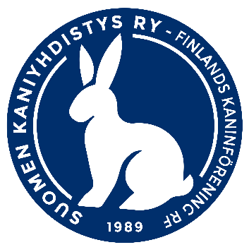
Muotovalion arvo vahvistettu: ________ / ________ / ________

Allekirjoitus: _______________________________________

